ALS BOMEN VERTELLEN
ZOMERTIJD
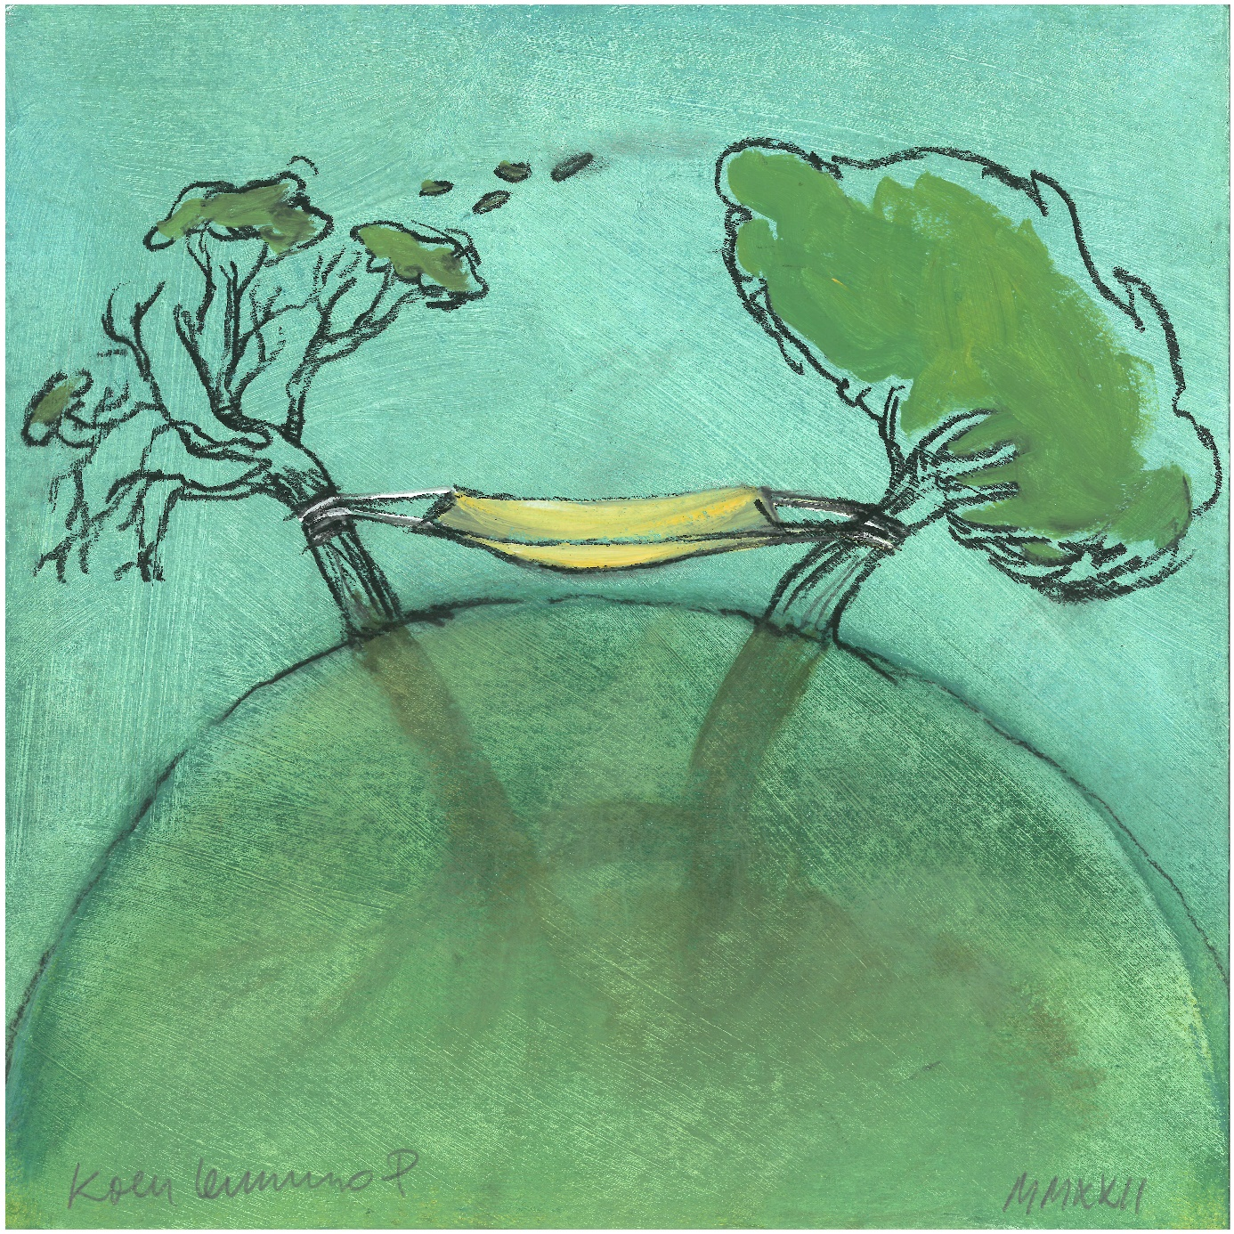

DROMEN TUSSEN BOMEN

TOELICHTING
Dit zijn impulsen voor een eindviering. Pas deze gerust aan naar de context van je school. Je kan ze gebruiken voor een klasviering, een gebedsviering of een eucharistieviering. De kracht van verbinden, tijd en vakantie vormen de rode draad doorheen de viering.
SUGGESTIES DECOR
- Plaats vooraan in de kerk of de gebedsruimte een boom. Als dit moeilijk is, kan je ook enkele grote takken nemen. Gedurende de viering kan je dingen in de boom hangen die aansluiten bij de symboliek en/of de schoolcontext. Naast de boom of de takken kan je een leesbankje plaatsen.
- Hang vooraan een hangmat. Je kan eventueel een palmboom knutselen. Rond de hangmat kan je vakantiespullen plaatsen.
- Als voortaak kan je de kinderen allemaal een vakantiewens voor in de hangmat laten maken.
- Je kan elke klas een herinneringsboom of herinneringstak laten maken. Mooie of leuke herinneringen of herinnerdingen kan je eenvoudig met elastiekjes aan je tak vastmaken. Zo kan je voor elke schoolmaand een tak maken. Deze takken kan je tijdens de viering naar voor brengen. Je kan dit ook als vakantietip aan de kinderen meegeven.
- Een feestlint of een ereteken voor de boom.
- Boomwijzers met themawoorden maken om aan de boom te hangen.
- Een verkeersbord ‘STOP’, verkeersbord ‘PARKEREN’ …
- Voorzie verschillende tijdsattributen: een wekker, een zandloper, een chronometer, een horloge, een slingerklok, een kookwekker, kalender (met aangevinkte schooldagen), een agenda…
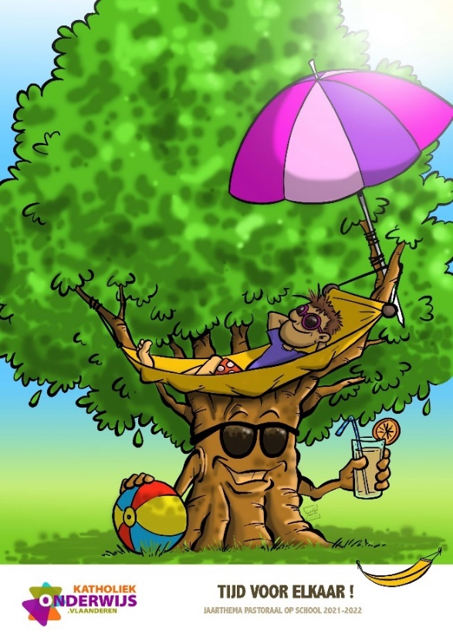

In de vakantie heb ik tijd zat
en kan ik lekker luieren in de hangmat.
Er is vaak ook heel wat te beleven
voor elk wat wils, voor ieder wat:
naar een pretpark en de dierentuin
een zomerkamp en een picknick,
naar het bos en naar de zee
veel ijsjes eten en liedjes zingen.
Het wordt zeker een zomer
vol leuke prikkels en toffe dingen.
In de vakantie heb ik tijd zat
en kan ik lekker luieren in de hangmat.

Welkom en kruisteken

Welkom en Kruisteken 1

Voorganger 1
Beste kinderen, van harte welkom in deze viering. Jullie zijn mooi op tijd! (kijkt op zijn
horloge – Je kan ook een horloge ophangen). Samen met de directie en alle juffen en
meesters ben ik echt fier op jullie. Jullie werkten allemaal fijn mee om onze schoolboom
te doen groeien. Net als onze boom zijn we ook allemaal wat gegroeid. Groter worden is
een heel avontuur. Tijd speelt een belangrijke rol in ons leven. De klok tikt altijd maar door.
Hier vooraan staan heel wat verschillende klokken. We zullen enkele bekijken, maar eerst
openen we blij de viering in de naam van de Vader, de Zoon en de Heilige Geest. Amen.

Voorganger 2
Beste kinderen, van harte welkom in deze viering. Jullie zijn mooi op tijd! (kijkt op zijn
horloge – Je kan ook een keukenklok ophangen). Samen met de directie en alle juffen en
meesters ben ik echt fier op jullie. Jullie werkten allemaal fijn mee om onze schoolboom
te doen groeien. Af en toe was er eens een misverstand en moesten we wat dingen snoeien,
maar we kijken dankbaar terug op een mooi gevuld jaar. Dat maakt ons blij in de naam van
de Vader, de Zoon en de Heilige Geest. Amen.

Sfeerschepping 1 – Tijd voor de tijd

Vooraan staan verschillende tijdsattributen: een chronometer, een zandloper, een wekker,
een slingerklok, een kookwekker, een horloge, kalenders, een agenda… De verschillende
tijdsattributen kunnen geprojecteerd worden. Maak een keuze uit de tijdspelletjes.

Leerkracht – één minuut - chronometer
Weten jullie wat dit is? Inderdaad dit is een chronometer. Een chronometer wordt ook wel
eens een stopwatch genoemd. We gebruiken dit soms in de turnles om de tijd te meten of
om opdrachten binnen een bepaalde tijd te doen. Nu gaan we proberen de tijd in te
schatten. Dat is soms best moeilijk. We gaan proberen aan te voelen hoelang één minuut is.
Sluit je ogen. Als je denkt dat de minuut voorbij is, mag je ze terug opendoen.

Leerkracht – zandloper
Weten jullie wat is? Waar heb je dit al eens gezien? Heb je dit zelf al eens gebruikt?
Heeft dit iets met tijd te maken? Hoelang duurt het denken jullie voordat al het zand naar
beneden is gelopen? We gaan een klein spel doen. Sluit jullie ogen. Je mag deze terug
open doen als je denkt dat het zand helemaal naar beneden is gelopen. Tegelijk kan je een
digitale klok laten tikken om de doorlooptijd te meten. Duurde dit lang? Wat zou je in die
tijd allemaal kunnen doen? Vond je deze oefening leuk?

Voorganger
Tijd schatten is niet zo makkelijk. Sommigen onder jullie waren veel te snel en anderen te
laat. Tijd ervaren kan best spannend zijn. Als we met iets leuks bezig zijn,
hebben we het gevoel dat de tijd snel gaat. Als het wat minder leuk is of als je moet
wachten, kan het erg lang duren. Soms lijkt het wel of er geen einde aan komt. Wel kinderen,
aan dit schooljaar komt ook een eind. Maar vooraleer we echt met de vakantie beginnen,
gaan we eens terugkijken en herinneringen delen.

Leerkracht roept enkele leerlingen van verschillende klassen naar voor.

Mogelijkheid 1: Gedurende vijf minuten mogen jullie zoveel mogelijk leuke dingen
opsommen van het voorbije jaar. Welke dingen vonden jullie spannend, leuk?
Welke dingen zou je nog eens willen doen? Welke dingen vond je minder leuk of vervelend?
(gesprek met de kinderen)

Mogelijkheid 2: Elke klas maakte een herinneringstak. Deze worden naar voren gebracht en
enkele leerlingen geven een kleine toelichting.

Voorganger
Aansluitend op deze mooie herinneringen zingen wij ons themalied ‘Leven als een boom’.

Sfeerschepping 2 – Wacht eens

Lied: Evocatie op het lied ‘Opzij opzij’ van Herman Van Veen

Lied na een tijdje laten doven.

Een leerling komt zwaar geladen met schoolspullen op (jas aan, boekentas goed vol, woordenboek in de hand, turnpantoffels om de nek, bal in een andere hand, springtouw…) De leerling stapt steeds trager en trager, laat de schouders wat hangen…
Kind 1:(zingt)
Ik ben er bijna, ik ben er bijna, maar nog niet helemaal
Ik ben er bijna, ik ben er bijna, maar nog niet helemaal.

Kind 1:
Wat ben ik moe.
Alles zit vol:
mijn boekentas, mijn hoofd, mijn handen.
Alles weegt zo zwaar.
Mijn huiswerk kreeg ik maar net klaar.
Geen energie meer en ik kan haast niet meer vooruit.
Ik heb mijn best gedaan en mijn boeken zijn uit.
Ik heb nood aan een pauze, een break.
Laat ik hier even gaan zitten.
Ik zie vast bleek.

Kind 2: (huppelt heel vrolijk heen en weer)
Hey, wat zit jij hier zo te kniezen?
Een beetje gek hoor, we hebben geen tijd te verliezen.
Zet al je spullen aan de kant, want de vakantie staat voor de deur.
Kom ik zal je even helpen, genoeg gewerkt, gerekend, geschreven en getekend.
Dit schooljaar was mooi en heeft heel wat betekend.

Welkom en Kruisteken 2

Voorganger
Beste kinderen, beste directeur, beste juffen en meesters van harte welkom in de laatste
viering van dit schooljaar. Onze schoolspullen gaan terug aan de haak. Dat gaat zo,
elk jaar opnieuw. Elk jaar heeft een begin en een eind. En altijd weer gebeurt er wat:
leuke en minder leuke dingen. Dingen om te vergeten, dingen om te onthouden en dingen
waarvan je weet dat je ze nooit vergeet. Dat is mooi. Daarom komen wij samen om te
vieren, om afscheid te nemen en om ‘dank u’ te zeggen. Het was een bomvol jaar.
Of beter gezegd een ‘boomvol’ jaar.
Een leerkracht hangt de wijzer ‘dank u’ aan de boom.

Laten we danken en bidden in de naam van de Vader, de Zoon en de Heilige Geest. Amen.

Leerkracht (als politieagent onderbreekt de voorganger)
Wacht eens! Sorry voor de onderbreking. Ik vraag jullie aandacht voor belangrijke
informatie. De lokale politie van Halle maakt zich klaar voor de grote hinder ter hoogte
van het … college (naam van de eigen school aanvullen). Zeker 300 kinderen gaan met
vakantie. Maar eerst moet er nog heel wat opgeruimd worden. Niet waar? Zie eens: stapels
schriften en boeken die overal verspreid liggen. Vuile banken, stoflaagjes van krijt,
verdwaalde turnzakken in de gangen, kapstokken vol verloren voorwerpen. En alsof dit
nog niet genoeg is: de verf is op, de stiften leeg, papierbakken vol, de banken vuil… Dus nog
even allemaal opruimen. Niet waar? De poetsbrigade zal een oogje in het zeil houden.

Dit is ook een plechtig moment. Jullie schoolboom krijgt een feestlint, een erkenning voor
jullie fijne samenwerking en steun voor elkaar. Deze boom zorgde voor heel wat
verbindende klas- en schoolmomenten. Mag ik …. (2 kinderen) vragen om het lint mee rond
de boom te hangen. Zo dit waren de belangrijkste mededelingen. Sorry voor de
onderbreking en het wachten. (De laatste zin is expliciet gericht aan de voorganger.)

Voorganger
Bij deze feestelijke opening hoort een feestelijk lied. Laten we blij ons themalied ‘Leven
als een boom’ zingen.

Intredelied: Leven als een boom
Jan Vanden Bergh april 2021

Plant nu bomen, dat is sterk.
De longen van de wereld, de adem van Gods werk.
Ze geven meer dan wat je ziet.
Ze dragen ook wel eens geheimen en ruisen nu een lied.

Leven als een boom vanuit je hart.
Leven als een boom geeft mij de kracht.
Leven als een boom brengt tijd en rust.
Brengt ons dichter bij elkaar. (2x)

Een bos geeft schaduw rust en groen
en draagt vruchten voor de dieren,
geeft zuurstof aan de mens.
Bij wind en regen
kan je ‘r schuilen ,spelen, lachen, ja en huilen
kan je’r zijn wie je ook bent.

Leven als een boom vanuit je hart.
Leven als een boom geeft mij de kracht.
Leven als een boom brengt tijd en rust.
Brengt ons dichter bij elkaar. (2x)

Dans maar rond de grote eik.
Dans nu maar rond hem.

MOMENT VAN VERGEVING

Moment van vergeving 1 – Sorry geen tijd

Voorganger
Dit schooljaar deed iedereen zijn best om goed mee te werken, maar soms verloren we ons geduld wel een keer. Daarom vragen we vergeving aan elkaar en aan God, de Heer.

Kind 1
Sorry, voor die keer dat ik geen tijd nam om mee te spelen.
Kind 2
Sorry, voor die keer dat ik geen tijd nam om te helpen.
Kind 3
Sorry, voor die keer dat ik geen tijd nam om te troosten.
Kind 4
Sorry, voor die keer dat ik geen tijd nam voor het groepswerk.
Kind 5
Sorry, voor die keer dat ik geen tijd nam om te delen.
Kind 6
Sorry, voor die keer dat ik geen tijd nam om op te ruimen.

Leerkracht:
Sorry, ik heb geen tijd.
Help God, we zijn de tijd kwijt.
Te weinig uren in een dag.
Te weinig dagen in een week.
Geef ons tijd zodat we de tijd
weer helemaal kunnen vergeten.
Help ons God onze te weinige tijd goed te besteden
met aandacht voor wat er echt toe doet:
er zijn voor elkaar!
Peter Deltour

Voorganger
Goede God, iedereen loopt wel eens tegen de tijd en denkt alleen aan zichzelf.
Iedereen doet wel eens gehaast en druk.
Zonder dat we het beseffen, maken we daardoor dingen mooie stuk.
We vragen U om ons regelmatig op de rem te helpen duwen
en te leren om geduldig te blijven. Dat is wijs.
Amen.

Moment van vergeving 2 – We zeggen stop

Deze schuldbeden kunnen naar eigen inspiratie ingevuld/aangevuld worden.
De tekstjes staan op een stopbord.

Voorganger
Wat een mooi liedje en mooi gezongen, maar het klonk niet altijd even vrolijk dit schooljaar. Luister maar naar de kinderen uit ….

Kind 1
We zeggen stop tegen plagerijen en pesterijen.
Kind 2
We zeggen stop tegen hebberigheid en jaloezie.
Kind 3
We zeggen stop tegen ruzie en uitdagen.
Kind 4
We zeggen stop tegen ongeduldig en onvriendelijk zijn.
Kind 5
We zeggen stop tegen liegen en bedriegen.

Leerkracht
Ja, wacht eens, we zeggen stop, want we hebben gemerkt dat er soms wat fout liep.
We zagen botsingen, verdriet, uitsluiting … want elk ging zijn eigen weg, zijn eigen gangetje.
Dan moeten we durven zeggen: STOP!
Ook in de vakantie blijven we aandachtig en houden tijdig halt.
Beter voorkomen dan dat je de sfeer verknalt.

Moment van vergeving 3

Voorganger
Oei, wat is er aan de hand? Jullie zien er zo sip uit? Wat scheelt er? Vertel eens.

Kind 1: Ik kan niet mee, het gaat te vlug.
Kind 2: Ik mag niet mee met haar.
Kind 3: Ze wil niet wachten op mij.
Kind 4: Ik mag haar computer niet gebruiken.
Kind 5: Hij wil me de weg niet tonen.
Kind 6: Ze stuurt me de verkeerde weg op.

Lied: Ik maakte een fout - https://www.eenfijnedag.be/
Uit: Samen vieren, lied 2

Ik maakte een fout, ik deed het niet zo goed.
Vergeef me Heer en leer me hoe het moet.
Aangepaste versie:
Ik maakte een fout, ik deed het niet zo goed. Stop, stop, stop en leer me hoe het moet.
Kind 7: Het is te ver en te lastig, ik ga niet meer mee.
Kind 8: Ik mag niet naast haar zitten op de bus.
Kind 9: Mijn fietsband is plat, niemand wil me helpen.
Kind 10: Hij wil niet delen met mij.
Kind 11: Zij loopt altijd achter mij aan, ik kan dat niet verdragen, ik vind dat echt stom!

Voorganger
Ja, wacht eens, zo lukt het niet. Zo loopt het fout. Neem even de tijd om het bij te leggen.
Nu gaat elk zijn eigen weg. Jullie houden geen rekening met elkaar.
Dan moeten we durven zeggen: STOP!

Het stopbord wordt getoond en krijgt vooraan een plaats.

Zo gaat het niet… we zullen het anders moeten aanpakken.
Als iedereen zijn goede wil toont, lukt het wel.

Acclamatie bij gebed om vergeving

Lied: Net iets beter - https://www.eenfijnedag.be/
Uit: Een keitoffe vriend, lied 3 – een fijne dag

Ik kan nog net iets beter.
Fouten die maak ik goed.
Mensen die om me geven,
dat geeft me nieuwe moed.

Lied: Blijf ik toch je hartendief – https://www.eenfijnedag.be/
Uit: Een duim voor Jezus, lied 3

Lieve God, ik was niet lief.
Blijf ik toch je hartendief?
‘k Maakte fouten nu en dan,
‘k Hoop dat je vergeven kan.

Lied: Tot 7 X 70 maal - https://youtu.be/ncRlHn9cOb4
Uit: Een boom vol liedjes, lied 7

Tot 7 x 70 maal vergeef ik een ander zijn schuld
Tot 7 x 70 maal de Heer heeft met mij ook geduld

Lied: Sorry zeggen
Uit: OkéForKids

https://youtu.be/gz4A1YSn1MQ

Openingsgebed

Openingsgebed 1

Voorganger
Goede God,
dank U voor de tijd
voor het ritme dag en nacht
voor het ritme van de natuur.
Dank U voor de fijne klas- en schooluren.
We mochten weer heel wat delen binnen deze muren.
Nog even en we kunnen de vakantie in duiken
Zorg dat we ook dan onze tijd goed gebruiken.
vandaag en morgen en twee zomermaanden lang.
Amen.

Openingsgebed 2

Voorganger
Goede God,
ik herinner me de eerste schooldag weer als gisteren.
De schoolpoort was mooi versierd
en de juf/meester nodigde ons hartelijk uit
om er een mooi schooljaar van te maken.
Vandaag kijken we dankbaar terug.
We hebben veel geleerd
en nieuwe vrienden gemaakt.
Nu is het tijd om het wat rustiger aan te doen.
Geef ons allemaal een deugddoende vakantie.
Dat vragen wij U door Jezus,
Uw zoon en onze Heer.
Amen.

Eerste lezing

Lezing 1 – Prediker 3, 1-11: Voor alles is er een tijd

Leerkracht 1
Er is voor alles in het leven een geschikte tijd.
Er is een tijd om kinderen te krijgen,
en er is een tijd om te sterven.
Een tijd om planten in de grond te zetten,
en een tijd om planten uit de grond te trekken.
Een tijd om mensen te doden,
en een tijd om mensen beter te maken.
Een tijd om dingen af te breken,
en een tijd om dingen op te bouwen.

Leerkracht 2
Een tijd om te huilen,
en een tijd om te lachen.
Een tijd om verdriet te hebben,
en een tijd om te dansen.
Een tijd om samen te slapen,
en een tijd om in je eentje te slapen.
Een tijd om iemand te omhelzen,
en een tijd om afstand te houden.

Leerkracht 1
Een tijd om iets te zoeken,
en een tijd om iets te verliezen.
Een tijd om dingen te bewaren,
en een tijd om dingen weg te gooien.
Een tijd om iets los te scheuren,
en een tijd om iets heel te maken.
Een tijd om stil te zijn,
en een tijd om te praten.

Leerkracht 2
Een tijd om lief te hebben,
en een tijd om te haten.
Er is een tijd voor oorlog,
en er is een tijd voor vrede.
Een mens heeft er niets aan om steeds maar hard te werken.
Hard werken is een zware taak, die God de mensen heeft opgelegd.
God zorgt ervoor dat alles op de juiste tijd gebeurt.
En hij heeft de mensen geleerd om dat te begrijpen.
Toch begrijpt een mens nooit helemaal wat God doet.

Lied: Ik wens je een fijne tijd
Op de melodie van Hevenu Sjalom

Ik wens je een fijne vakantie
Ik wens je een fijne vakantie
Ik wens je een fijne vakantie
Ik wens je een fijne, fijne, fijne vakantietijd.

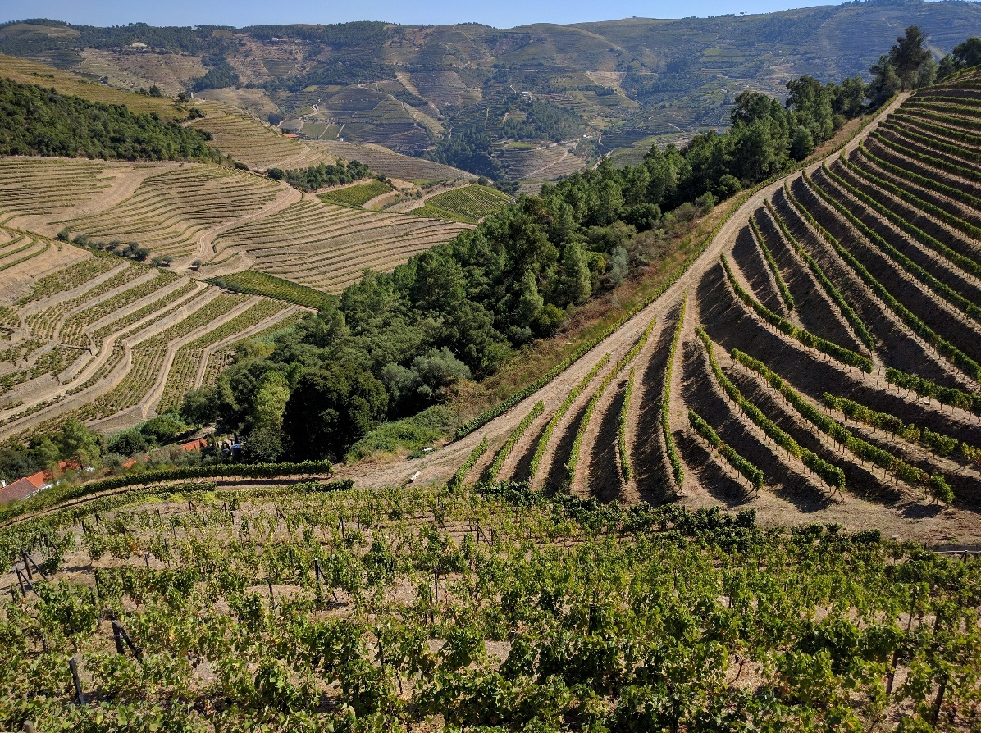

Foto: Bert Vandensande

Evangelie

Evangelie 1: naar Marcus 6,30-31

Voorganger
We zijn allemaal toe aan rust en ontspanning. We hebben het zo nodig. Jezus geeft ook aan dat dit belangrijk is. Dat lezen we uit het evangelie.

‘De twaalf leerlingen kwamen weer bij Jezus terug en vertelden hem alles over wat ze gedaan hadden en wat ze de mensen geleerd en verteld hadden. Hij zei tegen hen: ‘Kom met mij mee naar een eenzame plek om alleen te zijn en rust een beetje uit’.

Woordje van de voorganger

Voorganger
Jezus nam ook regelmatig rust. Deze boodschap gaf hij ook aan zijn leerlingen. De leerlingen hadden een drukke tijd met reizen en vertellen over Jezus. Jezus beseft dat ze moe zijn en neemt ze mee naar een rustige plek om even gewoon te genieten. Jezus zegt tegen zijn leerlingen: ‘rust wat uit’.
De komende tijd mogen wij ook rust nemen, dromen en genieten van ontspannende dingen.
Vakantie is belangrijk om weer nieuwe energie op te doen.
Ook de palmboom die hier vooraan staat heeft niet veel uitleg nodig. Misschien hebben jullie wel een hangmat om lekker in te luieren. Wat betekent rust voor jullie? Wanneer neem jij rust? Waar kom je helemaal tot rust?
Vakantietijd is ook tijd om samen te zijn met familie en vrienden en leuke dingen te doen. Wat zou je graag eens doen in de vakantie? Waar droom je van?
Ik droom nu al weg van wat jullie in de vakantie wensen! Ik wens jullie een toffe vakantietijd!

Evangelie 2: Johannes 15, 1 – 2: verhaal van de jaargang

Voorganger
Bij het begin van dit schooljaar luisterden we naar het verhaal van wijnstok. Aan een wijnstok groeien heerlijke druiven. Hier zien jullie een wijngaard (foto – presentatie) en ook wijnstok met druivenranken. Van druiven maken ze o.a. wijn. Het land van Jezus was een wijnland. In elk dorp stonden er wel meerdere wijngaarden. We luisteren nog eens opnieuw naar dit verhaal. In dit verhaal uit de bijbel vertelt Jezus dat hij de wijnstok is en wij de ranken. En God, die is de tuinman.

Jezus zei tegen zijn leerlingen:
‘Ik ben de stam van Gods druivenplant,
en jullie zijn de takken.
God zelf is de tuinman.
Hij haalt de takken weg waar niets aan groeit.
En de takken waaraan druiven groeien, maakt hij kort.
Want dan komen er in het volgende jaar nog meer druiven aan.’

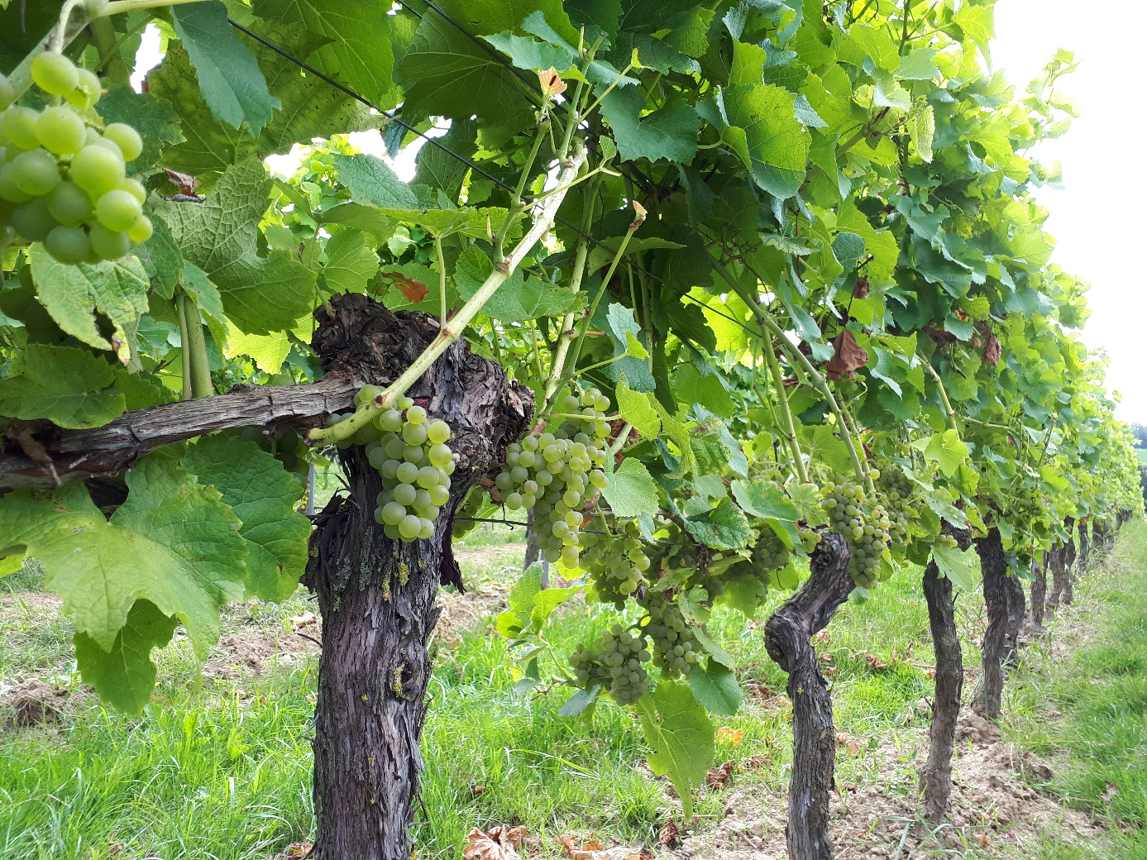

Foto: Bert Vandensande

Woordje van de voorganger
Misschien rijden jullie in de vakantie wel langs een wijngaard vol druivenranken. Sommige mensen hebben een druivelaar in de tuin. Om goede vruchten te krijgen is het belangrijk dat de wijngaardenier zijn wijngaard met wijnranken goed verzorgd. Deze zorg vraagt doorheen het jaar best wat tijd (goed bemesten, water geven, planten snoeien en dorre takken verwijderen, beschermen tegen de koude…). Ook wij hebben dit schooljaar heel wat tijd gedeeld en de goede zorg voor elkaar opgenomen. We hebben fijn leren samenwerken en elkaar flink geholpen. We zorgden ook voor mooie acties en deeldagen. Zo brachten we goede vruchten voort, net als in het verhaal van de wijnstok.
Vertel eens voor welke vruchten jullie zorgden in de klas? Welke grote acties en bijzondere momenten waren er dit jaar?
Je kan dit vooraf voorbereiden in de klas of enkele kinderen vrij laten antwoorden. Een leuk idee is om dit voor te stellen door allemaal druiventrossen te knutselen daar de acties in de schrijven of te tekenen en deze naar voor te brengen.
We hebben ons sterk ingezet voor verbondenheid. Dit vraagt Jezus ook aan zijn vrienden. Hij vraagt hen om goed samen te werken en ze kunnen ook altijd op Jezus rekenen. Door goede dingen te doen en voor elkaar te zorgen werken we mee om Gods droom te doen groeien. Als we terugkijken op het voorbije jaar was het was niet altijd gemakkelijk. Ons geduld werd op de proef gesteld en er was zeker ook verdriet. Daardoor kraakten er wel eens takken af of verdorden ze. Gelukkig waren er dan de juffen en de meesters om ons hierop te wijzen. Verdorde takken moeten gesnoeid worden om zo weer licht te geven aan het goede en elkaar. Net zoals in het verhaal van de wijnstok. Alles wat ons niet doet groeien en in de weg zit moeten we snoeien (kan uitgebeeld worden). Wat waren de snoeimomentjes bij jullie in de klas, op de speelplaats…? Soms zat er ook wel eens iets in de weg op school, maar het kwam altijd weer goed. Vandaag willen we vooral dankbaar zijn voor al de groeikansen die we kregen. En wat zijn jullie zijn dit jaar allemaal sterk gegroeid! Proficiat!
Als je in de vakantie langs een wijngaard gaat, denk dan zeker eens terug aan het verhaal over de wijnstok en de kracht van verbondenheid. Ik wens jullie een fijne vakantie!

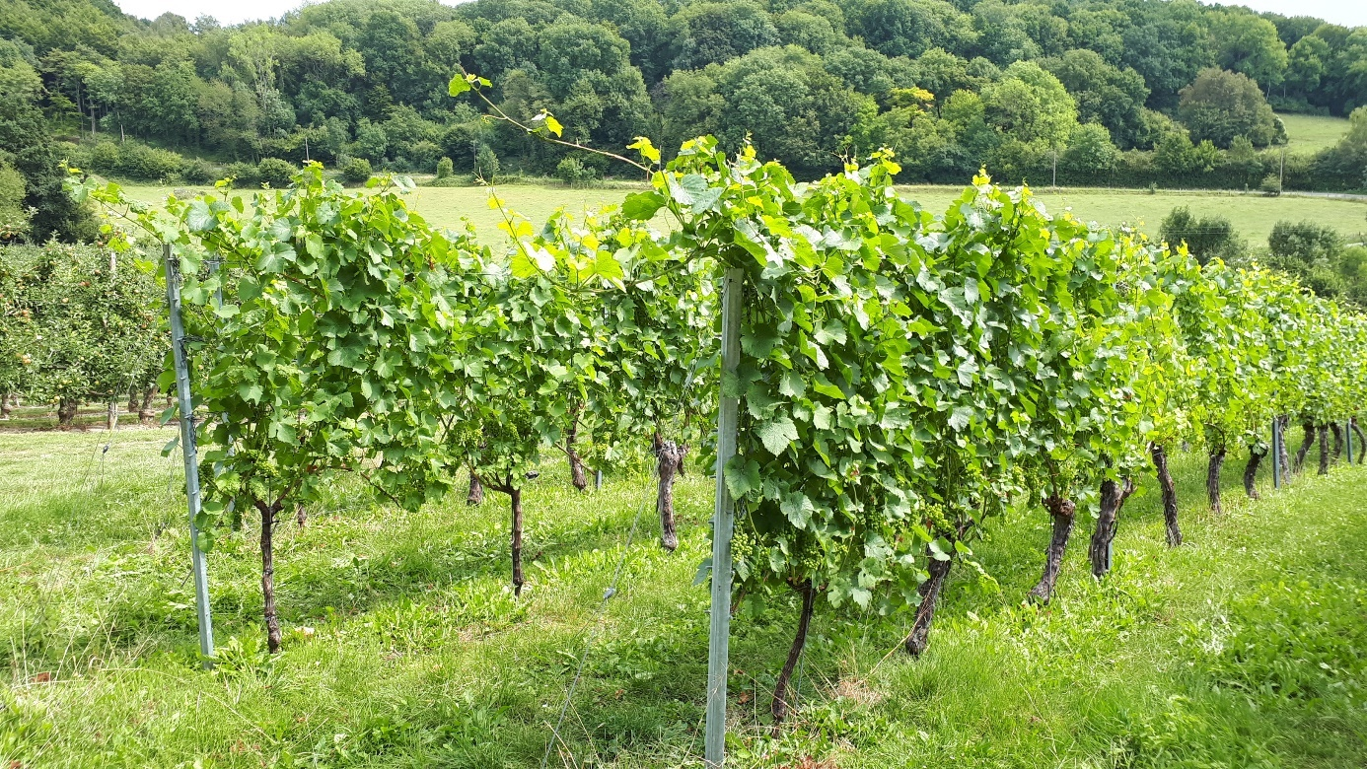
Foto: Bert Vandensande

Voorbeden

Voorbeden 1 – Wakker voor…
De wekker loopt af.
Voorganger
Oei, de wekker loopt af. Ik zal hem verkeerd ingesteld hebben. Ik vind het niet altijd even
fijn dat de wekker ‘s ochtends gaat. Een wekker helpt wel als je moeilijk kan opstaan. Een
wekker maakt ons wakker. Gelukkig hoeft in de vakantie een wekker niet. Toch is het
belangrijk dat we ook in de vakantie wakker blijven en aandacht hebben. Luister maar.

Kind 1
Ring! Ring! Wij willen wakker blijven en aandacht hebben voor de prachtige natuur.
Kind 2
Ring! Ring! Wij willen wakker blijven en aandacht hebben voor rust en ontspanning.
Kind 3
Ring! Ring! Wij willen wakker blijven en aandacht hebben voor plannen maken en dromen.
Kind 4
Ring! Ring! Wij willen wakker blijven en aandacht hebben voor avontuur en fijne verhalen.
Kind 5
Ring! Ring! Wij willen wakker blijven en aandacht hebben voor uitstapjes met vrienden en
familie.

Voorganger
Goede God, help ons ook in de vakantie wakker te blijven en aandacht te hebben voor heel
wat moois: de bloemen en de planten, de bomen en de dieren, vrienden en familie. Laten
we tijd nemen om te genieten en elkaar te helpen waar nodig.

Voorbeden 2 – Dat verdient een doosje tijd

Na elke voorbede worden de ‘doosjes tijd’ uitgedeeld.
In elk doosje stop je een kleine attentie.

Voorganger
Goede God, wij willen doosje tijd uitdelen
aan de mensen die een heel schooljaar voor ons zorgen.
Ze gaven ons belangrijke groeivitamientjes voor vandaag en morgen.
Kind 1
Ik geef een doosje tijd aan mijn mama en papa.
Dankzij hun zorgen kan ik elke dag naar school.
Ik kan bij hen terecht als ik het moeilijk heb.
Dat verdient een doosje tijd!
Kind 2
Ik geef een doosje tijd aan de meesters en juffen.
Dankzij hun zorgen voel ik me goed in de klas
en kan ik zoveel boeiende dingen leren.
Ik kan bij hen terecht als ik het moeilijk heb.
Dat verdient een doosje tijd!
Kind 3
Ik geef een doosje tijd aan de directeur.
Dankzij zijn/haar zorgen is de school een goede plek waar iedereen meetelt.
Ik kan bij hem/haar terecht als ik het moeilijk heb.
Dat verdient een doosje tijd!
Kind 4
Ik geef een doosje tijd aan de mensen van de poetsdienst.
Dankzij hun zorgen blijven de school en de lokalen netjes.
Dat verdient een doosje tijd!
Kind 5
Ik geef een doosje tijd aan alle kinderen die nieuw waren op onze school.
We gaven hen een warm onthaal zodat ze zich snel thuis voelden.
Dat verdient een doosje tijd!

Voorganger
Goede God, voor elkaar zorgen vraagt tijd, maar geeft zoveel energie en groeikansen.
Een minuutje aandacht, een klein gebaar kan wonderen doen.
Zorg dat we hier aandachtig voor blijven. Amen.

Voorbeden 3 – Ik wens je een zalige tijd

Voorganger
Vakantie doet ons dromen van een zalige tijd.
Laten we onze bijzondere wensen uitspreken.

Kind 1
Voor kinderen die aan een vakantiekamp deelnemen.
Ik wens ze een zalige tijd.
Kind 2
Voor kinderen die een lange wandeltocht maken.
Ik wens ze een zalige tijd.
Kind 3
Voor kinderen die oog hebben voor de mooie natuur.
Ik wens ze een zalige tijd.
Kind 4
Voor kinderen die nieuwe vrienden ontmoeten.
Ik wens ze een zalige tijd.
Kind 5
Voor kinderen die zich inzetten voor een goed doel.
Ik wens ze een zalige tijd.
Kind 6
Voor de directeur, de juffen en de meester die zo hard werkten het voorbije schooljaar zodat wij heel wat nieuws konden leren en fijne dingen beleven.
Ik wens ze een zalige tijd.

Voorganger
Goede God, U hoort het. We kijken uit naar een zalige vakantietijd en hopen op heel wat mooie dingen en fijne ervaringen. Geef iedereen een vakantie vol vreugde en zonder zorgen. Dat vragen wij U, twee zomermaanden lang. Amen.

Voorbeden 4 – Parkeren

Voorganger
Straks begint de vakantietijd. Help ons eraan te denken dat we tijdens de vakantie ook
eerlijk blijven in wat we zeggen en wat we doen. Dat we onze tijd goed gebruiken en een
handje helpen waar het nodig is. Dit verkeersbord staat voor ‘parkeren’. Laten we even
aan de kant gaan staan en even parkeren om dank te zeggen voor de voorbije schooltijd.
Laten we bidden en danken.

Een leerkracht plaatst het verkeersbord ‘parkeren’ bij de boom.
Kind 1
Wij danken voor alle mooie momenten van het voorbije schooljaar.
We bidden dat de goede geest van die momenten bij ons blijft.
Kind 2 Wij danken voor alle vrienden en vriendinnen die wij hadden.
We bidden dat wij ook na de vakantie nog vrienden zouden zijn.
Kind 3
Wij danken voor onze zesdeklassers die de school nu verlaten.
We bidden dat het hen in de toekomst heel goed zou gaan.
Kind 4
Wij danken iedereen die ons en de school steunden: de ouders, het oudercomité, de
secretariaatsmedewerkers, de keukenploeg, de poetsploeg, de vuilnisophalers en alle
andere mensen die tijd namen en mee zorgden voor een goede school waar ieder van ons
zich thuis mag voelen. We bidden dat al deze mensen tevreden kunnen zijn.

Voorganger
Heer, houd ons bij de tijd en wijs ons de goede weg tijdens de vakantie.
Als we onze beste bedoelingen navolgen, moet dit zeker lukken!

Voorbeden 5 – Dromen van

Voorganger
God, onze Vader, wij zijn blij dat we hier samen dank je wel kunnen zeggen voor het voorbije
schooljaar. We liggen al met been in de hangmat. Luister maar.

Kind 1
Ik droom van zwemmen en buiten spelen.
Ik droom van veel ijsjes en een snoepzak delen.
Kind 2
Ik droom van liedjes zingen in het donker bij een kampvuur.
Ik droom van een bezoek aan de dierentuin en een wild avontuur.
Kind 3
Ik droom van ravotten en klimmen in bomen.
Ik droom dat er veel vriendjes mogen komen.
Kind 4
Ik droom ook van stil genieten nu en dan.
Ik droom van een boomhut bouwen. Ik heb al een plan.
Kind 5
Ik droom van slapen in een tent en picknicken op de hei.
Ik droom van vlinders vangen en dieren verzorgen in de wei.

Voorganger
Ik droom. Jij droomt. Hij droomt. Zij droomt. Jullie dromen. Wij dromen allemaal!
Dromen maken mensen blij. Wel ik hoop dat jullie dromen allemaal uit mogen komen.
Acclamatie: Maak mijn dromen waar
Uit: Samen vieren, lied 3

Heer, geef mij wat ik vraag,
zo maak Jij mijn dromen waar
https://www.eenfijnedag.be/
Acclamatie: Met mijn handen gevouwen
Uit: Ik zing voor Jezus, lied 4

Met mijn handen gevouwen, breng ik tot God een wens.
Met mijn hart vol vertrouwen, bid ik voor ieder mens.
https://www.eenfijnedag.be/
Acclamatie: Wij danken

Wij danken u voor het heerlijke jaartje
Wij danken u voor de leerrijke tijd
Nooit zullen wij deze vriendschap vergeten
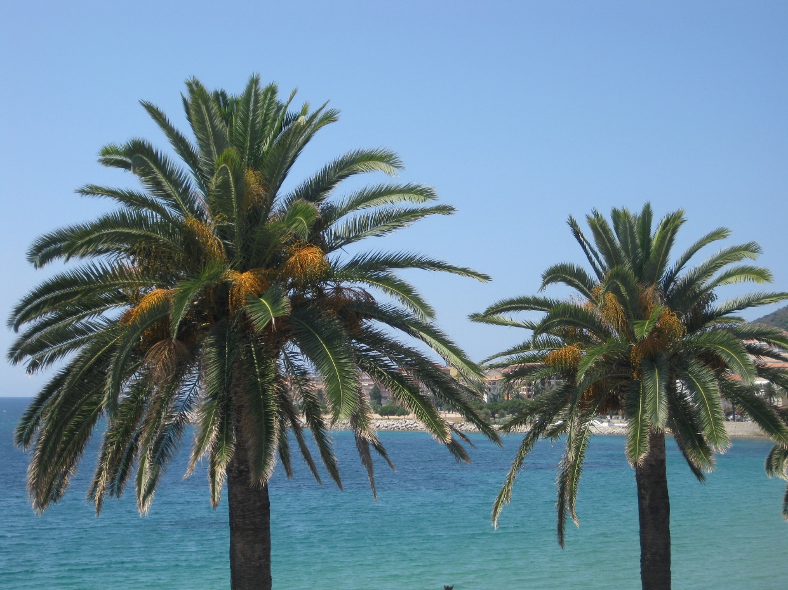
Een fijne, fijne vakantietijd …
Foto: Andreas Janssens

Onze Vader & Vredewens

Onze Vader

Voorganger
Wacht eens … Dit mogen we zeker niet vergeten. Ik denk nog aan een belangrijk gebed. Heeft er iemand een idee? God gaf ons wijze woorden, een belangrijke wegwijzer voor onderweg … het ‘Onze Vader’. Laten we nu samen bidden tot God, onze Vader, met de woorden, die Jezus zelf ons heeft gegeven.

Onze Vader, die in de hemel zijt,
Uw naam worde geheiligd,
Uw rijk kome,
Uw wil geschiede,
op aarde zoals in de hemel.
Geef ons heden
ons dagelijks brood
en vergeef ons onze schulden,
zoals ook wij vergeven
aan onze schuldenaren
en breng ons niet in beproeving
maar verlos ons van het kwade. Amen

Vredewens
Voorganger
Heer God, geef ons Uw tijd en Uw vrede.
Laat deze vrede groeien in ons hart.
Geven wij nu een hand
aan onze buur, aan elkaar.
Met deze vriendenketting
symboliseren we Uw Droom.
De vrede van de Heer zij altijd met jullie.

Allen
En met Uw Geest.

Bezinning 1 – Ik wens je tijd
Neem of maak een grote klok met wijzers. Na elk leestekstje schuift de wijzer op.
In plaats van cijfers kan je zonnetjes of vakantiesymbolen gebruiken.

Kind 1
Ik wens je tijd om op tocht te gaan met vrienden.
Ik wens je tijd om leuke plekjes te vinden.
Kind 2
Ik wens je tijd om je stapschoenen te zoeken.
Ik wens je tijd om een verre reis te boeken.
Kind 3
Ik wens je tijd om te luieren en op kamp te gaan.
Ik wens je tijd om tot aan je knieën in het zand te staan.
Kind 4
Ik wens je tijd om te tekenen en boetseren.
Ik wens je tijd om een vrolijk lied te leren.
Kind 5
Ik wens je tijd om uren te kuieren in de zon.
Ik wens je tijd om te schuilen in een regenton.
Kind 6
Ik wens je tijd om verstoppertje te spelen.
Ik wens je tijd om een picknick te delen.
Kind 7
Ik wens je tijd om op je op blote voeten te lopen.
Ik wens je tijd om ijsjes te eten met hopen.
Kind 8
Ik wens je tijd om te rollen in het gras.
Ik wens je tijd om te springen in een plas.
Kind 9
Ik wens je tijd om door te zetten en niet op te geven.
Ik wens je tijd om dicht bij de natuur te leven.
Kind 10
Ik wens je tijd om op je handen staan.
Ik wens je tijd om een balletje slaan.
Kind 11
Ik wens je tijd om een bergtocht maken.
Ik wens je tijd om op de top te geraken.
Alle lezers samen
Ik wens je tijd!
Bezinning 2 – Een hangmat vol

Maak mini-hangmatjes (zakdoek-touw) en hang deze in de schoolboom tussen de takken.

Kind 1
Ik wens een hangmat vol avonturen en zonneschijn.
Ik wens een hangmat vol lekkere ijsjes en voetballen op het plein.
Kind 2
Ik wens een hangmat vol zandkastelen en waterpret.
Ik wens een hangmat vol spelletjes en pas na tienen naar bed.
Kind 3
Ik wens een hangmat vol leuke boeken en spannende verhalen.
Ik wens een hangmat vol liedjes zingen in alle talen.
Kind 4
Ik wens een hangmat vol lieve woordjes en complimentjes geven.
Ik wens een hangmat vol pretparken en nieuwe dingen beleven.
Kind 5
Ik wens een hangmat vol beetjes oost, zuid, noord en west.
Ik wens een hangmat vol, een vakantie op zijn best!

Bezinning 3 – Als een klein zaadje
Leerkracht
Jos komt thuis.
Hij zegt: 'Raad eens wat ik in mijn hand heb?
Ik zal het vertellen.
Ik heb een boom in mijn hand!
Vind je dit geen prachtig mooie boom?
Daar kunnen veel vogels in wonen.
Of geloof je me niet?
Dit is een zaadje,
het komt van een mosterdboom.
Als ik het in de grond stop,
krijgt het piepkleine sliertjes,
dat worden worteltjes.
Als er regen is geweest
en als de zon gaat schijnen gaat het groeien.
Het krijgt een piepklein blaadje.
Dat blaadje wordt een takje, dat takje krijgt zijtakjes.
De worteltjes worden wortels, dat takje wordt een stam,
De zijtakjes worden takken met overal blaadjes.
Daar kunnen vogels zich in verstoppen. Ze kunnen daar nestjes in maken
en ze gaan daar wonen en ze krijgen kinderen.
Die boom is begonnen als klein zaadje, maar klein kan veel.'
Eykman, K., Hoor eens even. Verhalen van Jezus, Antwerpen. 1999.
Bezinning 4 – Even niets meer
Leerkracht
Palmbomen geven schaduw en rust. Het leven is soms zo druk en snel.
Even in de hangmat doet deugd, is wonderwel. We blikken ook terug op het voorbije jaar,
want we deelden heel wat met elkaar. We staan stil bij wie of wat ons deed groeien.
Weldra tijd voor ontspanning en in ons ‘to do’ lijstje snoeien.

Kind
Beetje zon
beetje schaduw.
Beetje groen,
beetje water:
Ik leg me
in het gras.
Heerlijk stil en rustig.
Even niets meer,
rusten, zijn.
Beetje aarde,
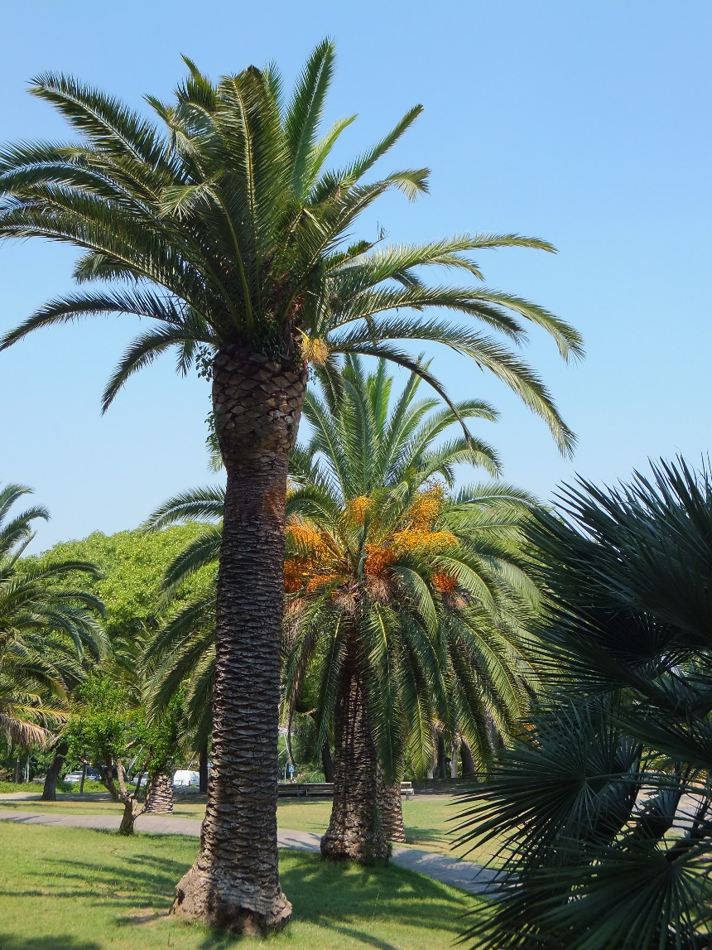
beetje hemel,
God wat is dit fijn!
Myriam De Keyser

Bezinning 5 – Nog even mijmeren – zesde leerjaar

Leerkracht 1
Denk eens aan een boom. In zijn schaduw groeit een kleinere boom. Het enige wat die kleine boom ziet, zijn de takken van de grotere boom die over hem heen groeien. Maar op een dag wordt de grote boom omgehakt en de kleine boom denkt dat hij onmogelijk kan overleven zonder de beschutting die de grote boom hem gaf. Maar dan opent de kleine boom zijn ogen en ziet de lucht, de zon, de sterren in de nacht en de vogels die over hem heen vliegen. Die waren er altijd al, maar dat kon hij niet zien vanwege de takken van de grote boom. En terwijl hij treurt om het verlies van de grote boom, geniet hij tegelijkertijd van de nieuwe wereld die voor hem zichtbaar is geworden.
Leerkracht 2
Als je jezelf zou vergelijken met een boom, welke zou je dan kiezen?
Ben jij zoals:
Een berk, speels met vele blaadjes altijd vrolijk en goedgezind.
Een beuk, betrouwbaar, iemand op wie je steeds kan rekenen.
Een eik, krachtig en sterk, iemand die weet wat hij wil in het leven.
Een els, behulpzaam en vriendelijk voor iedereen.
Een populier, nieuwsgierig, uitkijkend naar alles wat er te beleven is.
Een wilg, buigzaam, open staan voor alle dingen die je tegenkomt.
Een kastanje, gul en mooi, altijd met kinderen om je heen.
Een notelaar, onverstoorbaar en eerlijk.
Een plataan, troost en schaduw gevend aan iedereen die er om vraagt.
Een fruitboompje, hartelijk, met vele vruchten voor iedereen.
Of…

Leerkracht 3
Jullie krijgen allemaal met jullie diploma een plantje mee. Wij, als school voegen er een
stokje aan toe, dat het plantje nog even zal ondersteunen tot het zelf helemaal sterk genoeg
is. Er hangt ook nog een kleine wens aan voor jullie. (Wij hopen dat alle goede dingen die
de school gezaaid heeft, mogen bloeien in jouw leven…) Aan jullie ouders vragen wij om te
zorgen voor wat extra voeding en meststof die nodig is om te groeien zodat jullie kind de
boom kunnen worden die bij hen past…
Je krijgt je diploma waar je veel zorg voor moet dragen, jullie hebben het van harte
verdiend.

Slotgebed & Slotlied

Slotgebed 1
Wekker gaat

Voorganger
Oei, de wekker loopt af. Nu is het echt wel tijd om hem op stil te zetten. Zo, we zetten
hem in vakantiemodus. Het is tijd om het schooljaar en elkaar gedag te zeggen, om rust en
vakantie te nemen. Laten we er een fijne tijd van maken en zorgen dat onze dromen bij
de zon raken. Tot slot willen we nog bidden…

Kind
Goede God,
dit schooljaar hebben we
er het beste van gemaakt.
We wilden zo sterk groeien
en we zijn in het topje
van de boom geraakt.
Onze verbondenheid leverde
zeker goede vruchten af.
Op het einde van het schooljaar
is onze boom zo gigantisch mooi
en staan we allemaal paf.
Samen zorgden we voor
een droom van een boom
met plaats voor iedereen,
dat is pas straf.
Amen.

Voorganger
Zoveel bomen en zoveel leuke momenten!
Daar willen we voor danken.
Laten we dit zingen in het slotlied.

Slotgebed 2 – Tijd om te klinken

Kind
Goede God,
wij staan allemaal in dezelfde grond
en zorgden mee voor een sterke boom.
Door goed samen te werken met elkaar
werd het een keitof (boombastisch) jaar!
We groeiden door fijn te leren en te spelen
en kunnen zo samen de vruchten delen.
Daar gaan we nu samen op klinken
en een heerlijk vruchtensapje drinken.
We heffen het glas op het voorbije jaar,
de vele mooie dromen en bomen
en de verbondenheid met elkaar.
Toasten maar!

Slotgebed 3 – Wij hebben vakantie

Kind
Grote goede God,
wij hebben vakantie.
Daar ben ik blij om.
Ik mag genieten van de tijd,
van de tuin,
van het bos of van het strand
of gewoon van vriendjes
of vriendinnetjes die komen spelen.

Geef mij misschien ook
af en toe wat verveling.
Dan kan ik op zoek naar
wat ik nog niet ken.
Dat maakt mij dankbaar
voor zoveel vrijheid,
voor de zon én voor de regen,
voor de vriendschap,
voor alles wat me blij maakt.

Dag Lieve God, ik hoop dat ik
in deze vakantie
ook U ergens tegenkom!
Wies Merckx
Lied: Vakantie, vakantie
Uit: Ik wil leven, lied 32

Vakantie, vakantie, twee maanden garantie.
Om ’t even wat je doet: doe het goed!

Ga jij alle dagen zwemmen?
Leer je circusdieren temmen?
Ga je met de trein naar zee?
Gaat heel je familie mee?

Ga je rijden met de paarden?
Zie je de middeleeuwse zwaarden?
Kom je in een oud kasteel?
Maak je foto’s van ’t geheel?

Leer je nieuwe dieren kennen?
Wil je oma eens verwennen?
Ga je met haar eens op stap?
Zoek je knipsels voor je map?

Lees je nu de dikste boeken?
Koop je leuke zomerbroeken?
Maak je nog een wereldreis?
Ach, je maakt me toch niets wijs!

Zending en zegen

Zending en Zegen
Voorganger
God, onze Vader het was fijn om tijd te maken voor dit samenzijn. Het heeft ons blij gemaakt. Wij vragen U, Heer God, mogen we met dit gevoel van verbondenheid de vakantie inzetten. Zegen ons en blijf ons overal waar we gaan in de naam van de Vader, de Zoon en de Heilige Geest. Amen.

Enkele leerlingen zingen:
We zijn er bijna, we zijn er bijna …
daar kan je van op aan.
We zijn er bijna, we zijn er bijna,
Het schooljaar is gedaan, ’t is gedaan!

EEN FIJNE VAKANTIETIJD!
Lied: Vita la vita

Viva la vita, chantez people, sing !
Tanssi macht frölich, alors let us swing!
Vamos naar buiten, allez wat plezant,
Nu is het feest in het hele land!

Kun je me volgen? Doe dan lekker mee!
Lach en wees vrolijk, dat is het idee.
Allemaal samen, want dan is het goed;
Juich om wat God met de mensen doet!

Lam ito prati dan snappie ut so
Fantasie gigagogranties cadeau.
Gloriesieflapstaart o prima, zozo.
Festiverasse mie wel sowieso!

Kun je me volgen? Doe dan lekker mee!
Lach en wees vrolijk, dat is het idee.
Allemaal samen, want dan is het goed;
Juich om wat God met de mensen doet!

https://youtu.be/ogA-t2ZP_Q0

Lied: (melodie Jingle bells)
Zing maar mee, zing maar mee, zing maar met ons mee.
Met een lied voor de Heer vieren wij steeds weer, yee !
Zing maar mee, zing maar mee, zing maar met ons mee.
Met een lied voor de Heer vieren wij steeds weer !
Samen zijn, samen zijn, samen zijn wij hier.
Iedereen hoort erbij, maak maar veel plezier, yee !
Samen zijn, samen zijn, samen zijn wij hier.
Iedereen hoort erbij, maak maar veel plezier.
Zing maar mee, zing maar mee, zing maar met ons mee.
Met een lied voor de Heer vieren wij steeds weer, yee !
Zing maar mee, zing maar mee, zing maar met ons mee.
Met een lied voor de Heer vieren wij steeds weer !

Lied: De droomboom

In onze achtertuin daar staat een hele hoge boom
Die is niet als de andere zo heel gewoon.
Want aan het hoogste takje daar groeit een klein gebakje.
Als ik dat zie dan denk ik dat ik droom.

Heel voorzichtig in mijn droom. Klim ik langzaam in die boom.
Ben ik boven wat een pret. Krak Boem. Naast mijn bed.

In onze achtertuin daar staat een hele hoge boom
Die is niet als de andere zo heel gewoon.
Want in het hoogste topje daar groeit wel eens een dropje.
Als ik dat zie dan denk ik dat ik droom.

In onze achtertuin daar staat een hele hoge boom
Die is niet als de andere zo heel gewoon.
Want naast het hoogste blaadje daar groeit een chocolaatje
Als ik dat zie dan denk ik dat ik droom.

https://youtu.be/tiTmC4wgIg0
Instrumentale versie:
https://youtu.be/FAJCb0S1weg

Lied: Wil je wel geloven?

Wil je wel geloven dat het groeien gaat,
klein en ongelooflijk als een mosterdzaad,
dat je had verborgen in de zwarte grond,
en waaruit een grote boom ontstond.
Wil je wel geloven het begin is klein,
maar het zal een wonder boven wonder zijn;
als je het gaat wagen met Gods woord alleen;
dan gebeuren wonderen om je heen.
Wil je wel geloven dat je vrede wint,
als je vol vertrouwen leeft, zoals een kind.
als je een geloof hebt als een mosterdzaad,
groeit de liefde uit boven de haat.
https://youtu.be/AeGB-jEVRWY
Lied: Groter groeien
Uit: Groter Groeien – Tekst en Muziek Rikkert Zuiderveld

Appels op de tafel
Je denkt: die zijn voor mij
Je wilt ze even pakken
Maar kunt er net niet bij
Groter groeien groter groeien
Weet je hoe dat moet
Groter groeien gaat vanzelf
Eenmaal komt het goed
Alles wat er groeit
Is eerst nog heel erg klein
Later kun je alles
Als je groot zult zijn
Groter groeien...
Zaadjes worden bomen
Een eikel wordt een eik
En uit Gods mooie dromen
Groeit een koninkrijk
Groter groeien...
Daar is Jezus koning
Alle dagen weer
Alle bomen bloeien
En zingen voor de Heer
Groter groeien...
https://youtu.be/Ur_xgL_jltk

Lied: Maak een vrolijk geluid
Uit: Een boom vol liedjes 2, lied 16
Tekst & Muziek: Elly & Rikkert Zuiderveld
Maak een vrolijk geluid voor de Heer
Of je thuis bent, of buiten op straat
Maak een vrolijk geluid voor de Heer
met de bel van je fiets op de maat
Want een vrolijk geluid maakt Hem blij
Doe je mee, want ook jij hoort erbij
Zing en fluit
Roep het uit
Maak een vrolijk geluid voor de Heer
Maak een vrolijk geluid voor de Heer
Of je bruin bent, of sproetig of blond
Maak een vrolijk geluid voor de Heer
met je hand of je voet of je mond
Want een vrolijk geluid maakt je blij
Ben je ziek of gezond, kom erbij
Ook je stem
Is van Hem
Maak een vrolijk geluid voor de Heer
Maak een vrolijk geluid voor de Heer
Of je thuis bent, of buiten op straat
maak een vrolijk geluid voor de Heer
Met de bel van je fiets op de maat
Want een vrolijk geluid maakt Hem blij
Dat Hij jubelt met jou en met mij
Zing en fluit
Roep het uit
Maak een vrolijk geluid voor de Heer

Lied: Dank, dank, dank
Uit: Ik wil leven, lied 31

Dank, dank, dank voor wat je voor me was!
Dank, dank, dank, ja, het was een toffe klas.

We waren allemaal verschillend,
maar we waren ook welwillend.
En werd er eens iets naars gezegd,
Dan werd het gauw weer bijgelegd.

Niet elke dag was supergoed,
we waren niet altijd zo zoet.
Maar dat bekenden we al snel,
we vonden onze grenzen wel.

De leraars waren grappig soms,
en deden nu en dan iets doms.
De sfeer die zat er dan wel in.
Het was er echt naar onze zin!
Lied: Ik neem even de tijd
Kinderopwekking 213 - Ik neem even de tijd
Tekst & Muziek: Marcel Zimmer

https://youtu.be/MBHo0CPAx2E
Ik neem even de tijd
om met U te praten
even met U alleen
ik neem even de tijd
om bij U te zijn, Heer
niemand om me heen
Ik neem even de tijd
om naar U te luist'ren
en stil te zijn voor U
ik neem even de tijd
om Uw stem te horen
Heer, ik luister nu
Spreek Heer, ik luister
uw dienstknecht hoort
spreek Heer, ik luister
ik luister naar Uw Woord
Ik neem even de tijd
ik wil U aanbidden
God van liefde en trouw
ik neem even de tijd
omdat ik wil zeggen
dat ik van U hou

Ik neem even de tijd
om Uw Woord te lezen
dat U gegeven heeft
Ik neem even de tijd
zodat U kunt spreken
door Uw Woord dat leven geeft
Spreek Heer, ik luister …
U neemt altijd de tijd
om naar mij te luist'ren,
er gaat nooit een moment voorbij
dat U even geen tijd heeft
want op elk moment, Heer
staat U klaar voor mij
Spreek Heer, ik luister …

Lied: Klap eens vrolijk
Uit: Eerlijk = eerlijk, lied 3

klap eens vrolijk in je handen voor de Heer klap eens vrolijk in je handen voor de Heer van achteren naar voren heel de wereld mag het horen klap eens vrolijk in je handen voor de Heer
stamp eens lekker met je voeten voor de Heer stamp eens lekker met je voeten voor de Heer van achteren naar voren heel de wereld mag het horen stamp eens lekker met je voeten voor de Heer
juich eens met een luide stem voor de Heer (‘Amen!’) juich eens met een luide stem voor de Heer (‘Amen!’) van achteren naar voren heel de wereld mag het horen juich eens met een luide stem voor de Heer (‘Amen!’)
vrolijk doen we nog een keer alle drie (klap, klap, stamp, stamp, Amen!) vrolijk doen we nog een keer alle drie (klap, klap, stamp, stamp, Amen!) van achteren naar voren heel de wereld mag het horen vrolijk doen we nog een keer alle drie (klap, klap, stamp, stamp, Amen!) van achteren naar voren heel de wereld mag het horen vrolijk doen we nog een keer alle drie (klap, klap, stamp, stamp, Amen!)

Lied: Kijk es… als je door de wereld wandelt
Tekst: Ron Schröder & Marianne Busser (YouTube) - Muziek : Marcel & Lydia Zimmer

De uitgestrekte bossen
de rotsen – een ravijn
een vijver vol met vissen
te mooi om waar te zijn
de bergen en de dalen
de vogels die ik hoor
een herder met zijn schapen
daar zijn geen woorden voor
Kijk es als je door de wereld wandelt
kijk es – dan begrijp je het misschien
je zult met woorden nooit kunnen beschrijven
wat je met je ogen allemaal kunt zien
De zee met al haar golven
de schelpen die je vindt
een vriendelijke opa
de glimlach van een kind
de gouden zonnestralen
een wolk die overdrijft
er zijn gewoon geen woorden
waarmee je dat beschrijft
Kijk es als je door de wereld wandelt …
Een regenboog vol kleuren
de sterren in de nacht
een kleine tere vlinder
een baby’tje dat lacht
een duif die als een engel
langs de wereld zweeft
en zoveel and’re dingen
die God geschapen heeft
Kijk es als je door de wereld wandelt
kijk es – dan begrijp je het misschien (2x)
Kijk es als je door de wereld wandelt …(2x)
Kijk es
http://www.youtube.com/watch?v=waZ_T1144T8

Lied: Dank U wel
Tekst: Ron Schröder & Marianne Busser Muziek: Lydia Zimmer

Dank U wel voor de sterren en de maan
dank U wel voor het groeien van het graan
dank U wel voor de dieren in de wei
dank U wel dat U steeds weer zorgt voor mij

Dank U wel voor de bloemen in het gras
dank U wel voor de vissen in de plas
dank U wel voor de bossen en de hei
dank U wel dat U steeds weer zorgt voor mij

Dank U wel voor de wolken en de wind
dank U wel voor elk mens, voor ieder kind
dank U wel want U bent zo heel dichtbij
dank U wel dat U steeds weer zorgt voor mij
https://youtu.be/dBRp9nBw6PI

Lied: Vrolijke vrienden

Vrolijke vrolijke vrienden vrolijke vrienden, dat zijn wij.
Vrolijke vrolijke vrienden vrolijke vrienden, dat zijn wij.

Als wij samen gaan kamperen
naar het bos of naar de hei
dan klinkt het wel duizend keren
vrolijke vrienden dat zijn wij.

’s Morgens komt de zon ons wekken
en de vogels zingen blij.
Dan is ’t tijd dat wij gaan trekken
door de duinen, bos of hei.

Twee of drie die koken ’t eten
brengen lekkere dingen mee.
Dat is iets dat wij wel weten,
wie op kamp is eet voor twee

En gaat stil de avond komen,
zingen, dansen wij bij ’t vuur;
Tot wij in ons tent gaan dromen
in het late, late uur.

Lied: Alle dagen van de week

Maandag zwaai ik naar de maan.
Dinsdag zie ik dino’s gaan.
Woensdag is van waf, woef, hond.
Donderdag gaat de donder rond.
Vrijdag mag mijn vriendje komen.
Zaterdag zaag ik honderd bomen.
Zondag lig ik in de zon en de week is om.

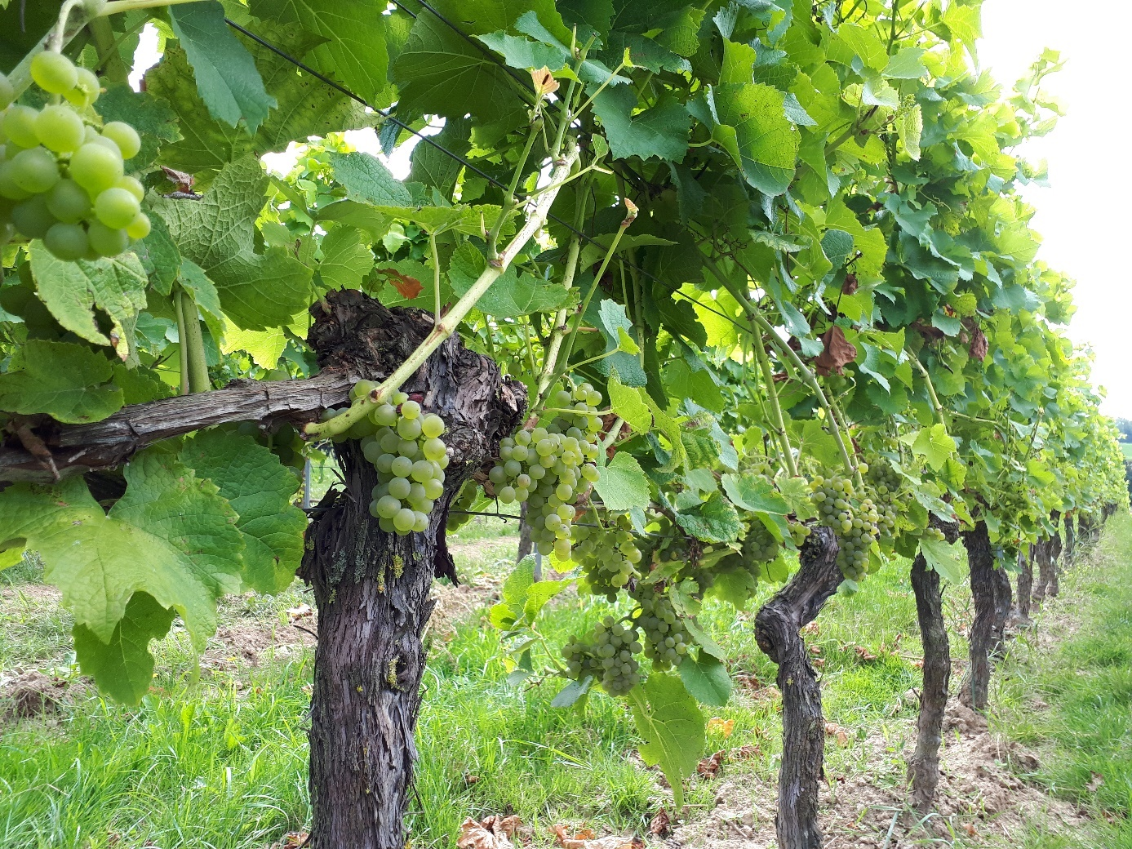
Foto: Bert Vandensande
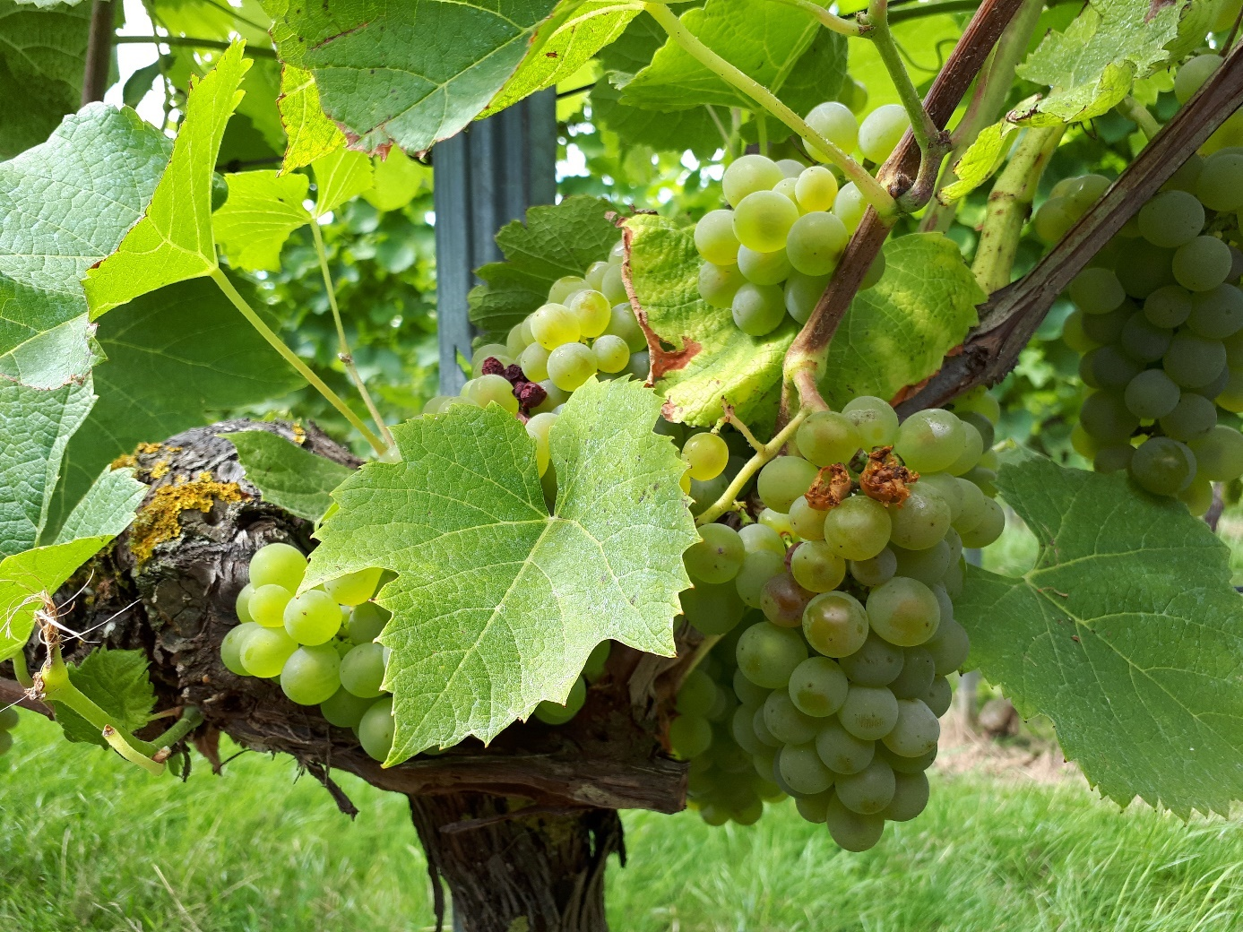
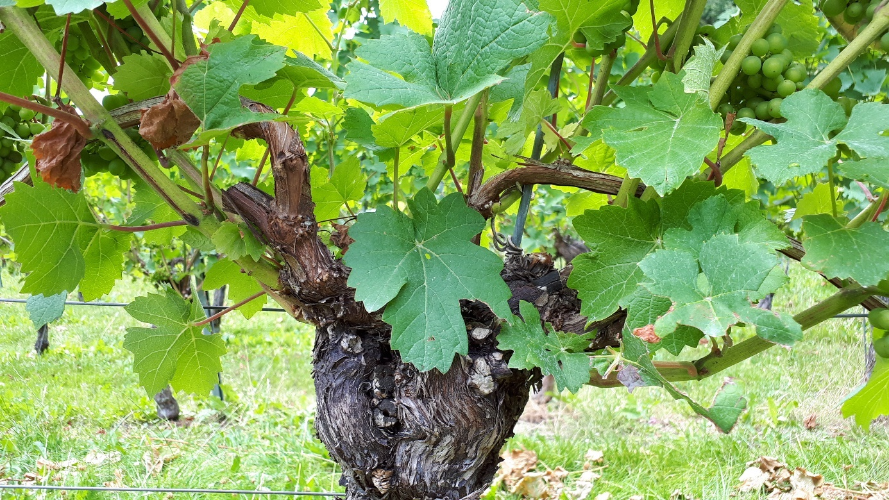

Foto: Bert Vandensande

